7 món ăn vặt có thể trị bệnh

Thuốc bổ không bằng ăn bổ. Chỉ cần bạn lựa chọn đúng cho dù chỉ là món ăn vặt hàng ngày cũng có thể giúp phòng và trị bệnh. Tạp chí “Daily Mail” của Anh đã tổng kết 7 loại trái cây có tác dụng chữa bệnh. Bạn có nguy cơ mắc bệnh nào, hãy chọn đúng loại quả sau đây nhé.
- 1
Loãng xương: Nho khô
Nho khô giàu boron, giúp làm giảm nguy cơ loãng xương ở phụ nữ mãn kinh. Nho khô có thể ăn cùng với sữa chua giàu canxi, làm tăng pecan – chất giàu boron nên có hiệu quả phòng chống loãng xương rất cao.

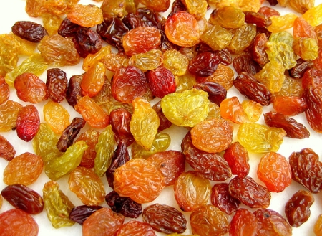
- 2
Mệt mỏi: Táo tàu
Khi mệt mỏi chúng ta thường thèm đồ ngọt nhưng nếu ăn nhiều đồ ngọt sẽ không tốt. Thay vào đó hãy ăn táo tàu. Táo tàu với chỉ số glycemic thấp sẽ không khiến lượng đường trong máu tăng mạnh, hơn nữa lại giúp bạn có cảm giác no và tăng năng lượng nhanh chóng, giảm mệt mỏi.

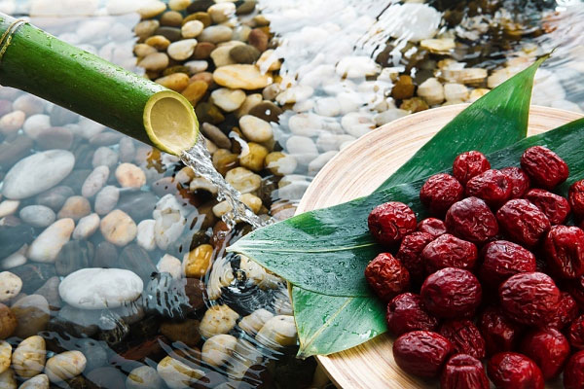
- 3
Bệnh gout: Anh đào khô
Quả anh đào (cherry) giàu anthocyanin, đạt hiệu quả rất tốt đối với bệnh viêm khớp và gout. Một nghiên cứu của trường Đại chọc Michigan (Mỹ) phát hiện, ăn nhiều quả anh đào có thể khiến bệnh khớp giảm tới 50%. Mỗi ngày bạn nên ăn khoảng 250g quả anh đào, có thể ăn làm nhiều lần trong ngày.

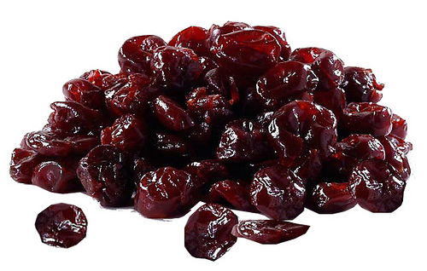
- 4
Huyết áp cao: Mơ khô
Hàm lượng kali trong mơ khô bằng 3 lần trong quả chuối mà kali lại có tác dụng hạ huyết áp. Một nghiên cứu gần đây của Trung tâm y tế Mỹ phát hiện, lượng kali nạp vào cơ thể giúp phòng ngừa bệnh huyết áp cao và bệnh tim.

- 5
Viêm bàng quang: Quả việt quất
Theo nghiên cứu của Mỹ, mỗi ngày sao 2 quả việt quất khô (khoảng 42,5g), có thể làm giảm “độ bám dính” của vi khuẩn E.coli trong các mẫu nước tiểu của bệnh nhân nữ, do đó nguy cơ viêm bàng quang cũng giảm. Nguyên nhân chính giúp quả việt quất có tác dụng kì diệu này là vì nó có chứa các hoạt chất proanthocyanidis có tác dụng chống vi khuẩn lưu lại ở bàng quang.

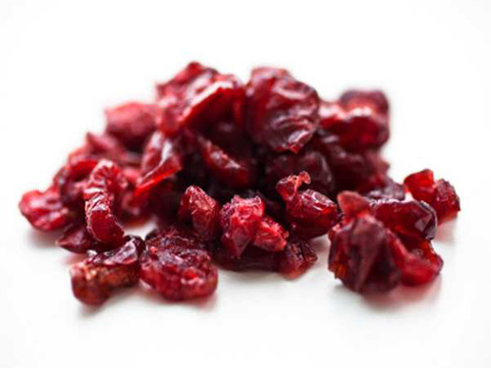
- 6
Táo bón: Mận khô
Một nghiên cứu mới cho thấy, mỗi ngày 2 lần mỗi lần ăn 6 quả mận khô (50g), sẽ có hiệu quả giảm táo bón tốt hơn cả uống thuốc. Mận khô giàu sorbose, giúp tăng độ ẩm phân, có tác dụng nhuận tràng.

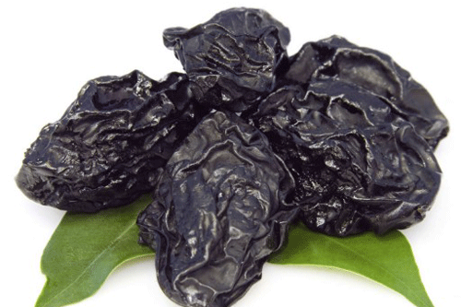
- 7
Thiếu máu: Sung khô
Mỗi ngày ăn 4 quả sung khô có thể đáp ứng 1/4 nhu cầu sắt hàng ngày, giúp ngăn ngừa thiếu máu. Sung khô ăn cùng với nước cam ép giàu vitamin C, càng giúp cơ thể hấp thụ sắt.

